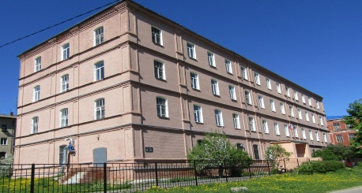
ДЕПАРТАМЕНТ ОБРАЗОВАНИЯ ИВАНОВСКОЙ ОБЛАСТИ
ОБЛАСТНОЕ ГОСУДАРСТВЕННОЕ БЮДЖЕТНОЕ
ПРОФЕССИОНАЛЬНОЕ ОБРАЗОВАТЕЛЬНОЕ УЧРЕЖДЕНИЕ
ЮЖСКИЙ ТЕХНОЛОГИЧЕСКИЙ КОЛЛЕДЖ
Колледж основан в 1923 году и на протяжении почти вековой истории готовит и выпускает квалифицированных рабочих и служащих, специалистов среднего звена по специальностям и профессиям: Товароведение и экспертиза качества потребительских товаров, Конструирование, моделирование и технология швейных изделий. В 2022-2023 учебном году набор проходит на следующие профессии:
Специальности / профессии | Базовое образование | Форма обучения | Срок обучения | Квалификация
Подготовка квалифицированных рабочих, служащих
Электромонтер по ремонту и обслуживанию электрооборудования (по отраслям) | Основное общее образование  (9 классов) | очная | 2 г. 10 мес. | Электромонтер по ремонту и обслуживанию электрооборудования
Мастер столярно-плотничных, паркетных и стекольных работ | Основное общее образование  (9 классов) | очная | 2 г. 10 мес. | Столяр строительный, плотник, паркетчик
Оператор швейного оборудования | Основное общее образование  (9 классов) | очная | 2 г. 10 мес. | Оператор швейного оборудования. Швея
Профессиональная подготовка
Столяр строительный | - | очная | 10 мес. | Столяр строительный,
Швея | - | очная | 10 мес. | Швея
Оператор электро-вычислительных и вычислительных машин | - | очная | 10 мес. | Оператор ЭВМ

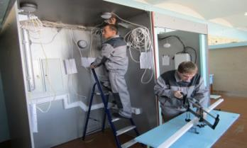

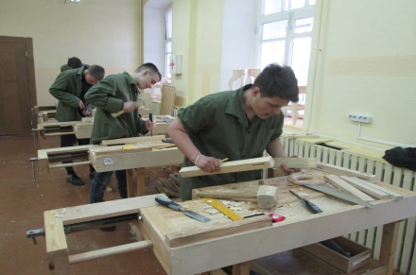
Подробную информацию о деятельности учебного заведения можно узнать по адресу:
155630, Ивановская область, г. Южа, ул. Речная, д.1 телефон (49347) 2-22-68
Сайт: uzpu40.ru, e-mail: pu-40yuzha@yandex.ru

